國立高雄大學資訊工程系109學年度專題成果報告書

專題題目：

WOW!DISCO!

成員:

A1055502洪至謙

A1055540 張丞賢

A1055510 黃冠淇

指導老師：張保榮

2019年 12月 26日

目錄

1. 系統背景**.........................................................................................................x**
   1. 開發動機與目的**.......................................................................................x**
   2. 系統需求**.....................................................................................................x**
2. 系統架構設計**................................................................................................x**
3. 系統軟體架構細部設計**.............................................................................x**

3.1 子系統1 **.........................................................................................................x**

3.2 子系統2 **........................................................................................................x**

1. 系統軟體佈署設計**......................................................................................x**
2. 參考資料**.........................................................................................................x**

一、系統背景

* 1. 開發動機與目的

**市面上充斥著許多語音軟體，卻沒一個有辦法同時滿足不同領域的需求，時常須搭配其他軟體共用，因此我們希望能打造出讓使用者更方便的軟體—DISCO**

* 1. 系統需求

須能連網

安裝足夠PYTHON套件

二、系統架構設計

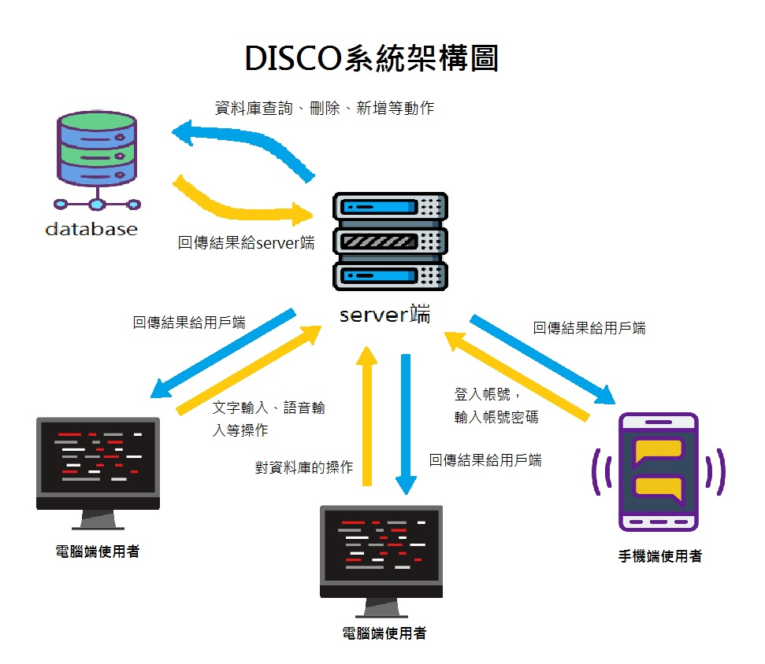

三、系統軟體架構細部設計

登入->好友系統->聊天視訊

->新增刪除

->群組系統->創建刪除群組->一般群組->聊天

->成員新增刪除

->視訊

->檔案分享

->教育群組->聊天

->成員新增刪除

->視訊

->檔案分享

->教育遊戲互動

->公司群組->聊天

->成員新增刪除

->視訊

->檔案分享

->業績查詢與分析

->行事曆編輯與查看

->遊戲系統->小遊戲

->搜尋系統->好友搜尋-與申請

->群組搜尋與申請

->資料系統->個人資料編輯

建立帳號

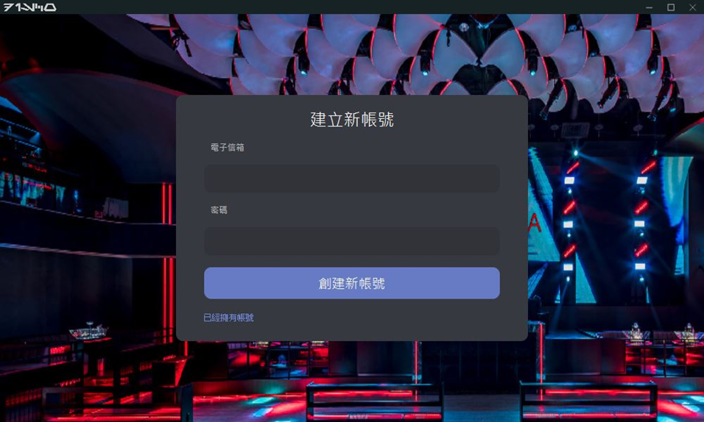

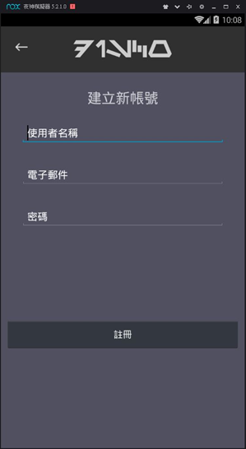

登入

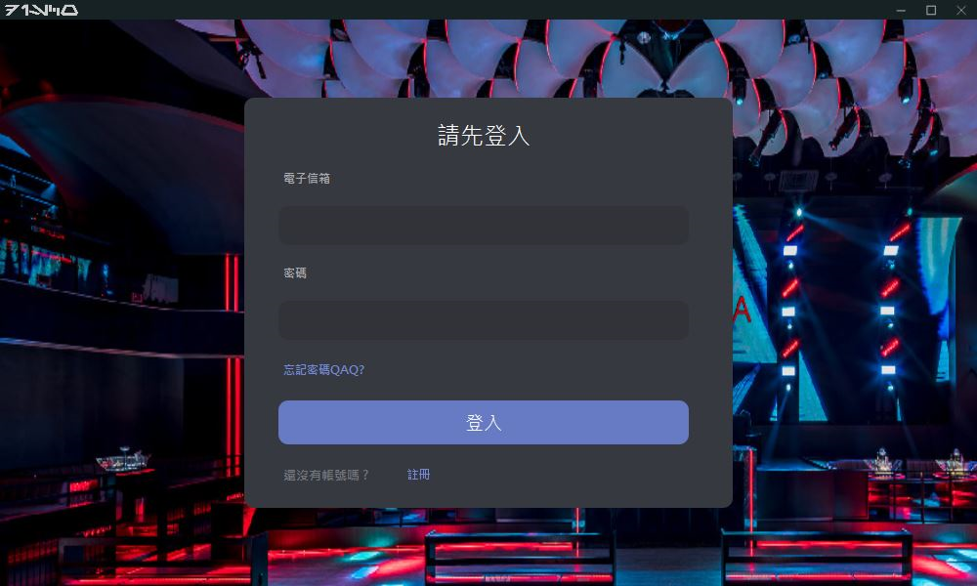

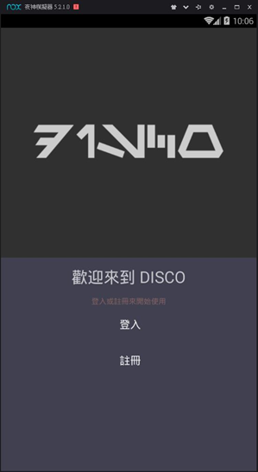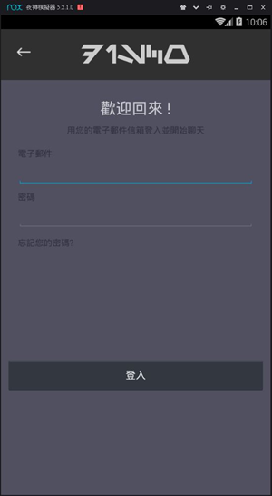

找回

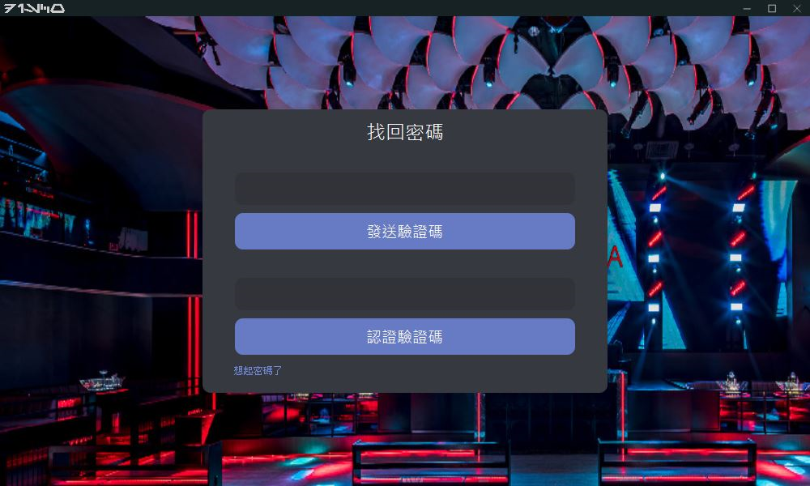

3.1 好友系統

經由搜尋系統申請好友，再拒絕或接受，擁有運用UDP聊天視訊與編輯好友之功能

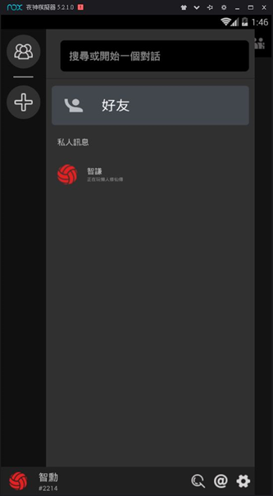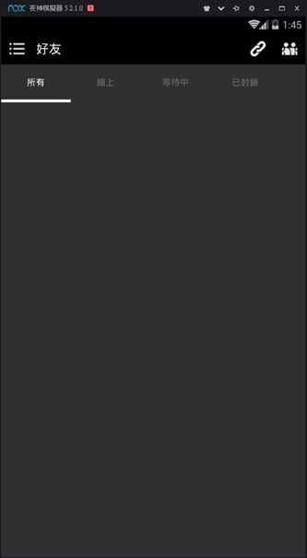

3.2 群組系統

依照使用權限擁有不同的功能，現今有教育群組，公司群組與一般群組

一般群組:基本的網路協定傳輸語音與訊息和檔案。

教育群組:基本的通訊外加上教育用答題互動遊戲，讓學生更樂於學習。

公司群組:基本的通訊外加上行事曆以便行程編輯查看。

業績編輯與查看還有數據圖分析，用於掌握公司的近況。

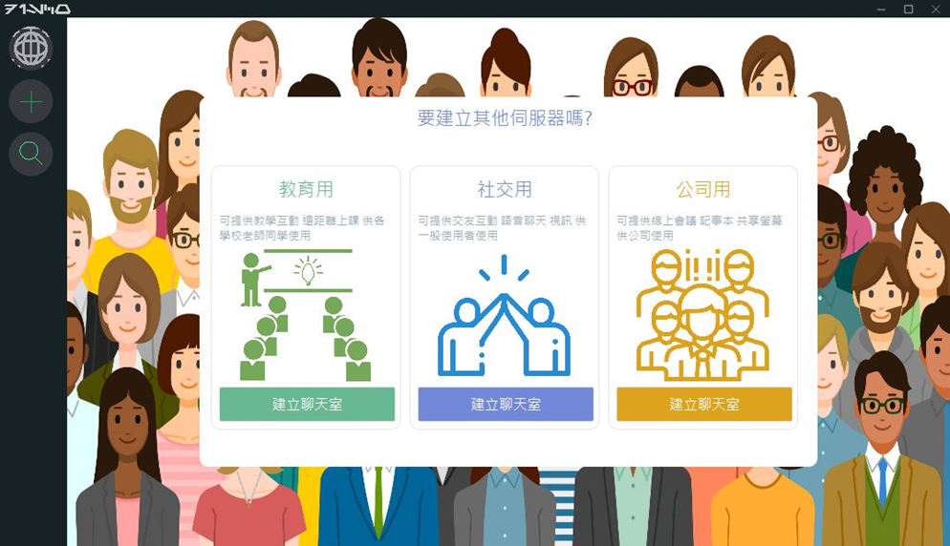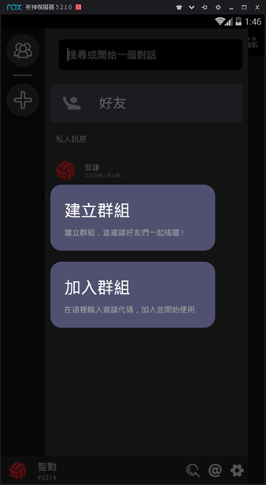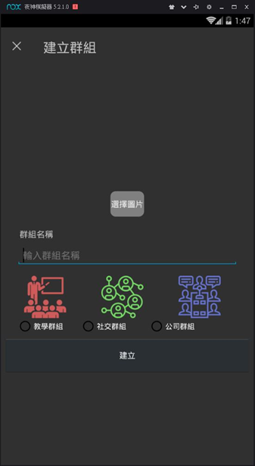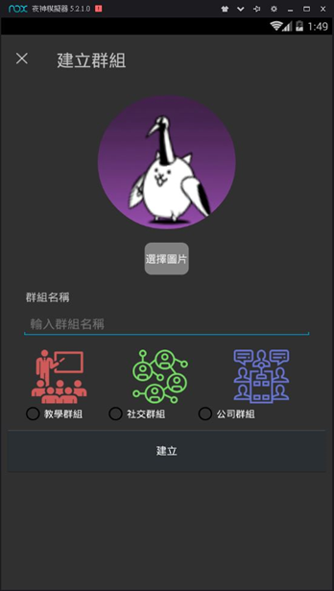

教育遊戲

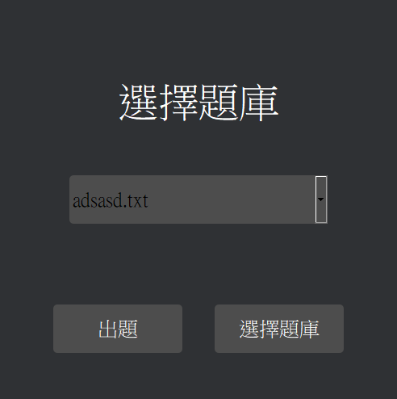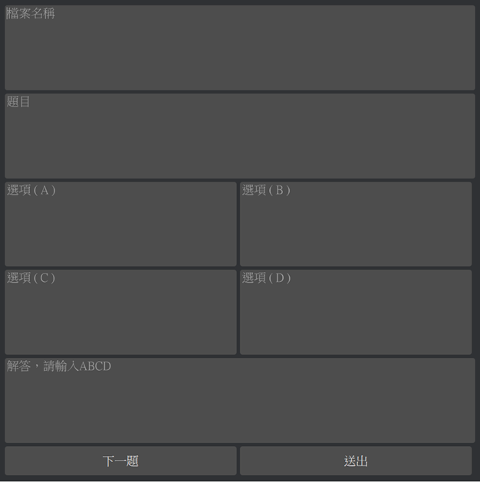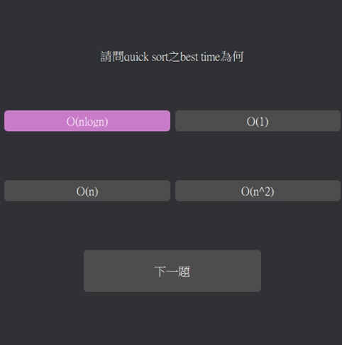

行事曆

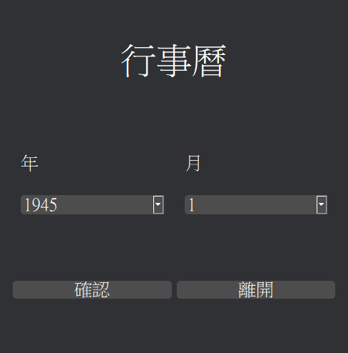

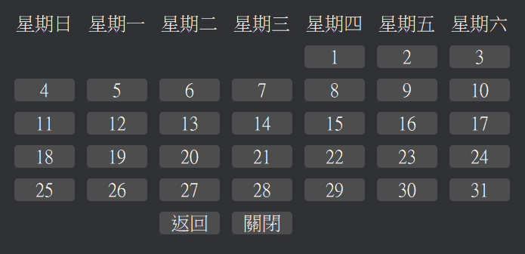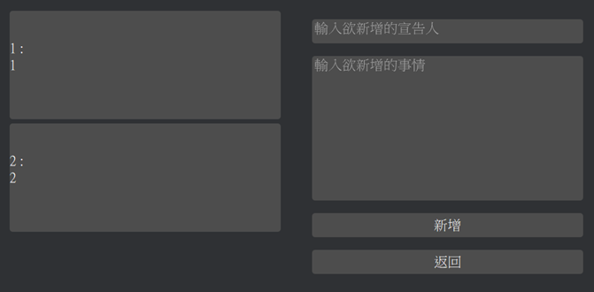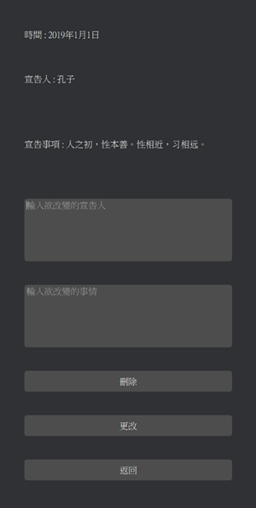

3.3 資料庫系統

ER Model：

account

|account|password|true_name|phone|gender|image|online|introduce|

applyment

|code|image|email|name|

calender

|time|incident|people|code|

diary

|group_code|account|member|event|group_name|time

friend

|image|name|online|email|gender|me|

friend_apply

|image|send_email|send_name|send_gender|recive|intro|

group

|name|group_code|introduce|type|image_name|

group_member

|group_code|account|nickname|previlege|

group_member_performance

|code|member|performance|time|

grop_performance

|code|time|performance|

message

|account|group_name|group_code|message|time|member_nickname|

phone

|sender|recive|performance|

question

|code|name|content|got|

3.4 遊戲系統

提供小遊戲，可以在閒暇之餘跟朋友一起遊玩。

3.5 搜尋系統

分為群組搜尋與好友搜尋，若查無ID則警告，反之可申請。

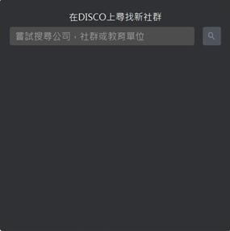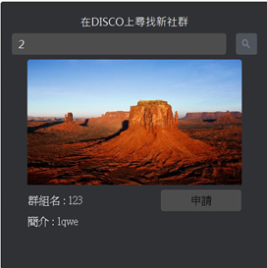

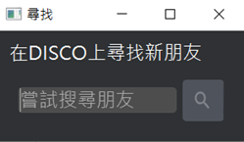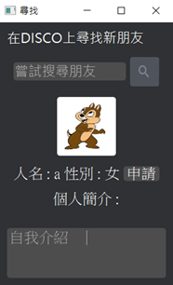

3.6 資料系統

用於編輯個人資料。

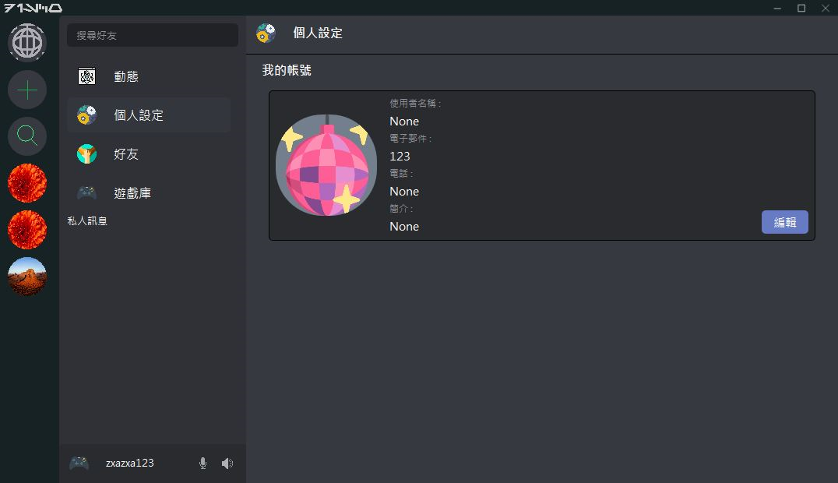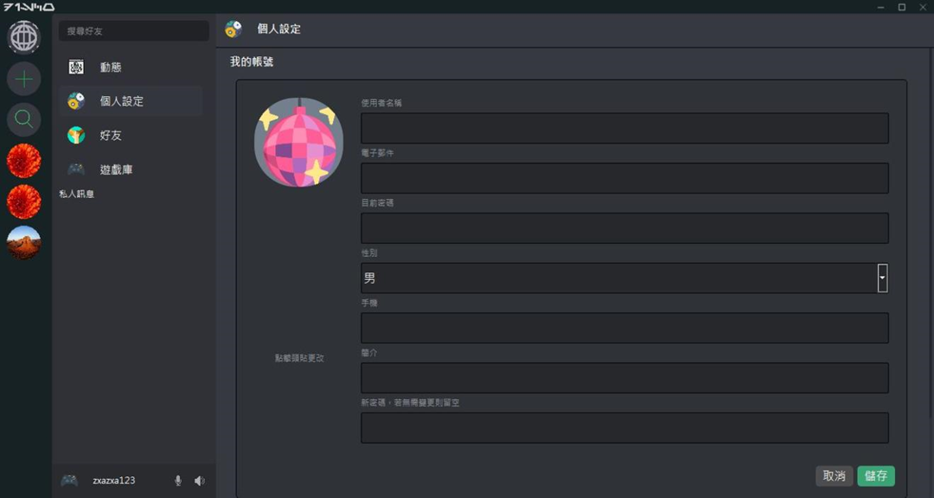

四、系統軟體佈署設計

最後在本節中，搭配UML的佈署圖(Deployment Diagram)針對前述各軟體系統完成後，說明將安裝在哪些硬體設備上。

五、參考資料

MYSQL語法

PYTHON語法

JAVA語法